
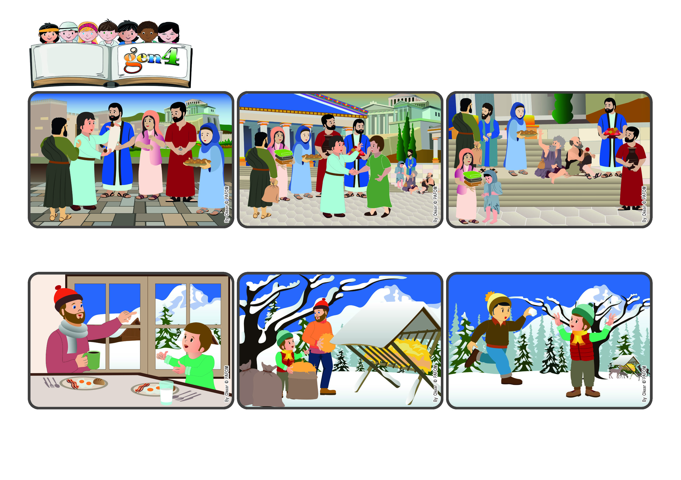
Palavra de Vida
(FEVEREIRO 2024 - “Versículo bíblico proposto para este ano pelas Igrejas Evangélicas”)
“E o vosso proceder seja todo inspirado no amor” (1Cor 16,14).
Façamos cada coisa com amor.
Ele recomendou que tivessem muito amor por quem estivesse em necessidade, separando o que conseguissem economizar para ajudar. Pediu também que acolhessem com alegria todos os amigos de Jesus que anunciavam as Suas palavras.
Enquanto se dirigiam para um outro local, encontraram Martin, um outro gen4, amigo de Janez: “Eu posso ajudar vocês?” Juntos foi ainda melhor! Em pouco tempo, terminaram o trabalho... E, depois, se divertiram muito, jogando bolas de neve!
Era muito cedo, Janez ainda estava com sono e gostaria de ficar aquecido, em casa. Mas, ele pensou: talvez o papai precise de ajuda. Ele se vestiu e foi com ele. Ao chegarem ao primeiro local, ele se esforçou com muito amor para deixar o saco de feno bem aberto!
Janez mora num vilarejo da Eslovênia. Num domingo de inverno, o seu pai lhe disse: “Está frio, mas será um dia muito bonito! Você quer vir comigo ao bosque? Devo colocar feno para os cervos em diversos locais!”
Depois da Ressureição de Jesus, formaram-se grupos de Cristãos em diversas cidades. Os Apóstolos viajaram muito, procurando ajudar a todos a viver os ensinamentos de Jesus. Foi isso o que Paulo fez ao escrever aos cristãos de Corinto.
Recordou ainda que estivessem prontos e atentos a fazer sempre cada coisa com amor. Ele se despediu deles desta forma: “tudo aquilo que fizerem, façam com amor!”. Sim, porque é o amor que distingue os amigos de Jesus!
”© PAFOM, Desenhos e textos elaborados pelo Centro Gen4”
Os gen4 são as crianças do Movimento dos Focolares, fundado por Chiara Lubich.

